Trường THCS Rạng Đông

**NỘI DUNG BÀI HỌC GDCD 6**

**BÀI 1: TỰ HÀO VỀ TRUYỀN THỐNG**

**GIA ĐÌNH, DÒNG HỌ**

**( 3 tiết )**

1. **KHỞI ĐỘNG**

***Câu hỏi:*** Quan sát hình ảnh và cho biết các hình ảnh đó thể hiện những truyền thống tốt đẹp nào của gia đình dòng họ ?

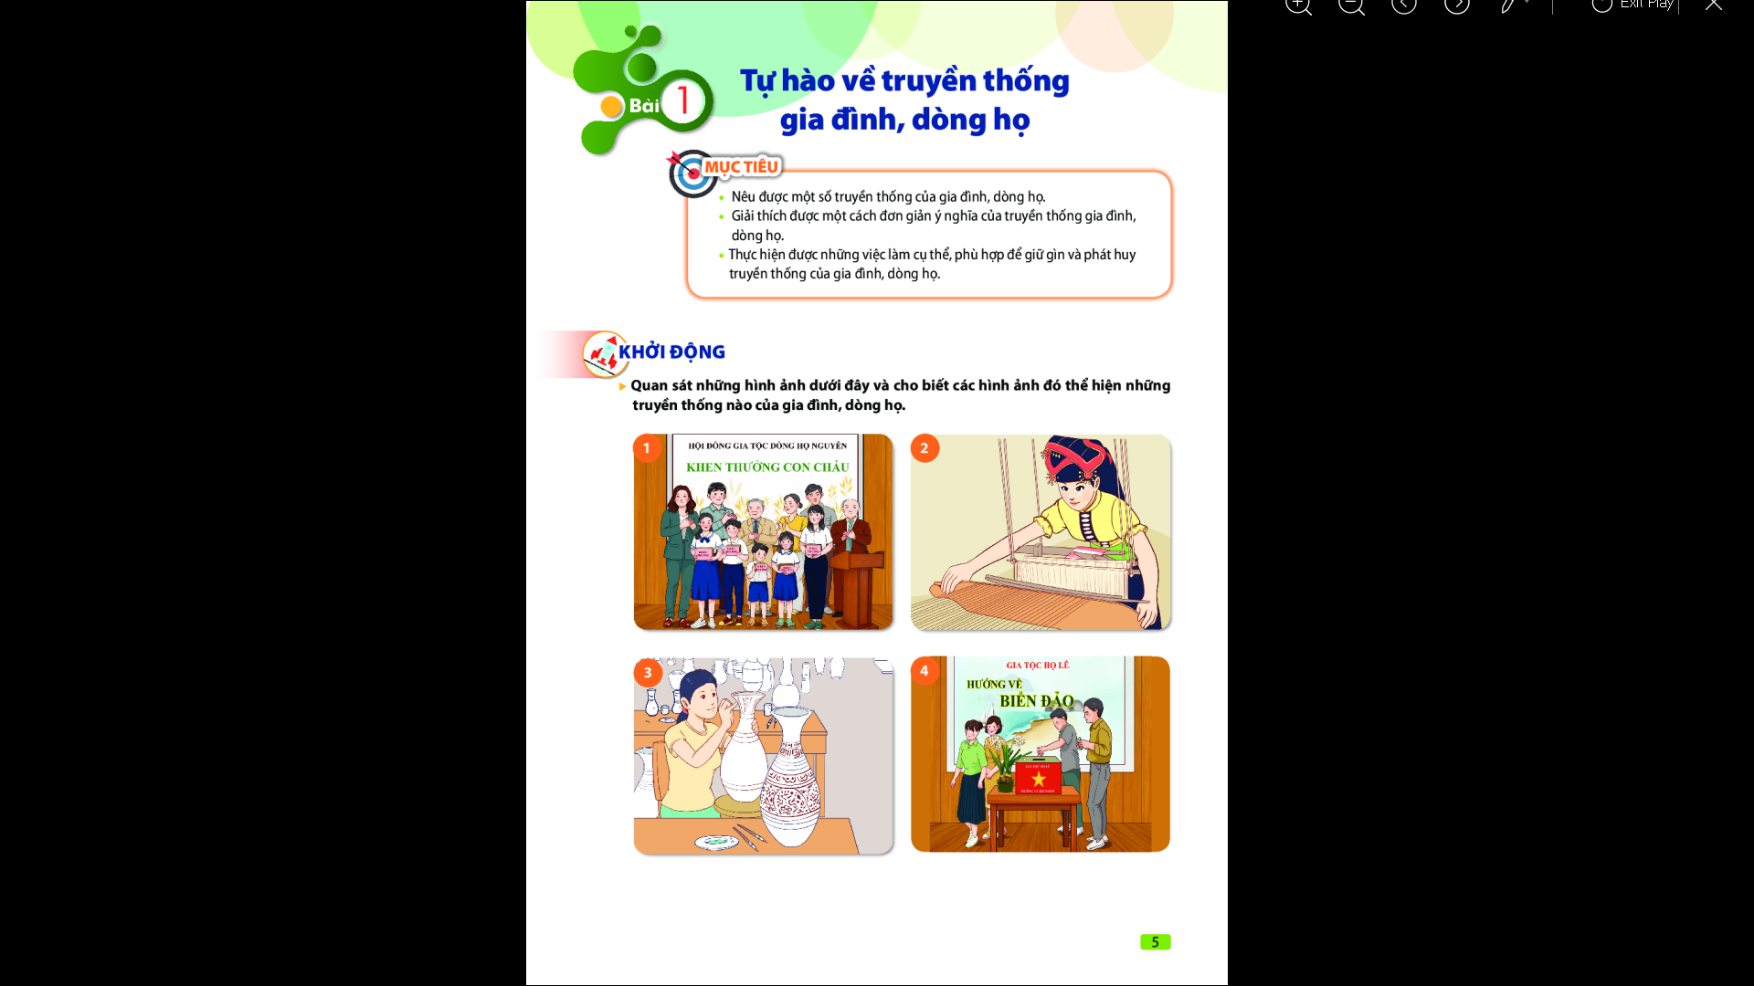

1. **KHÁM PHÁ**

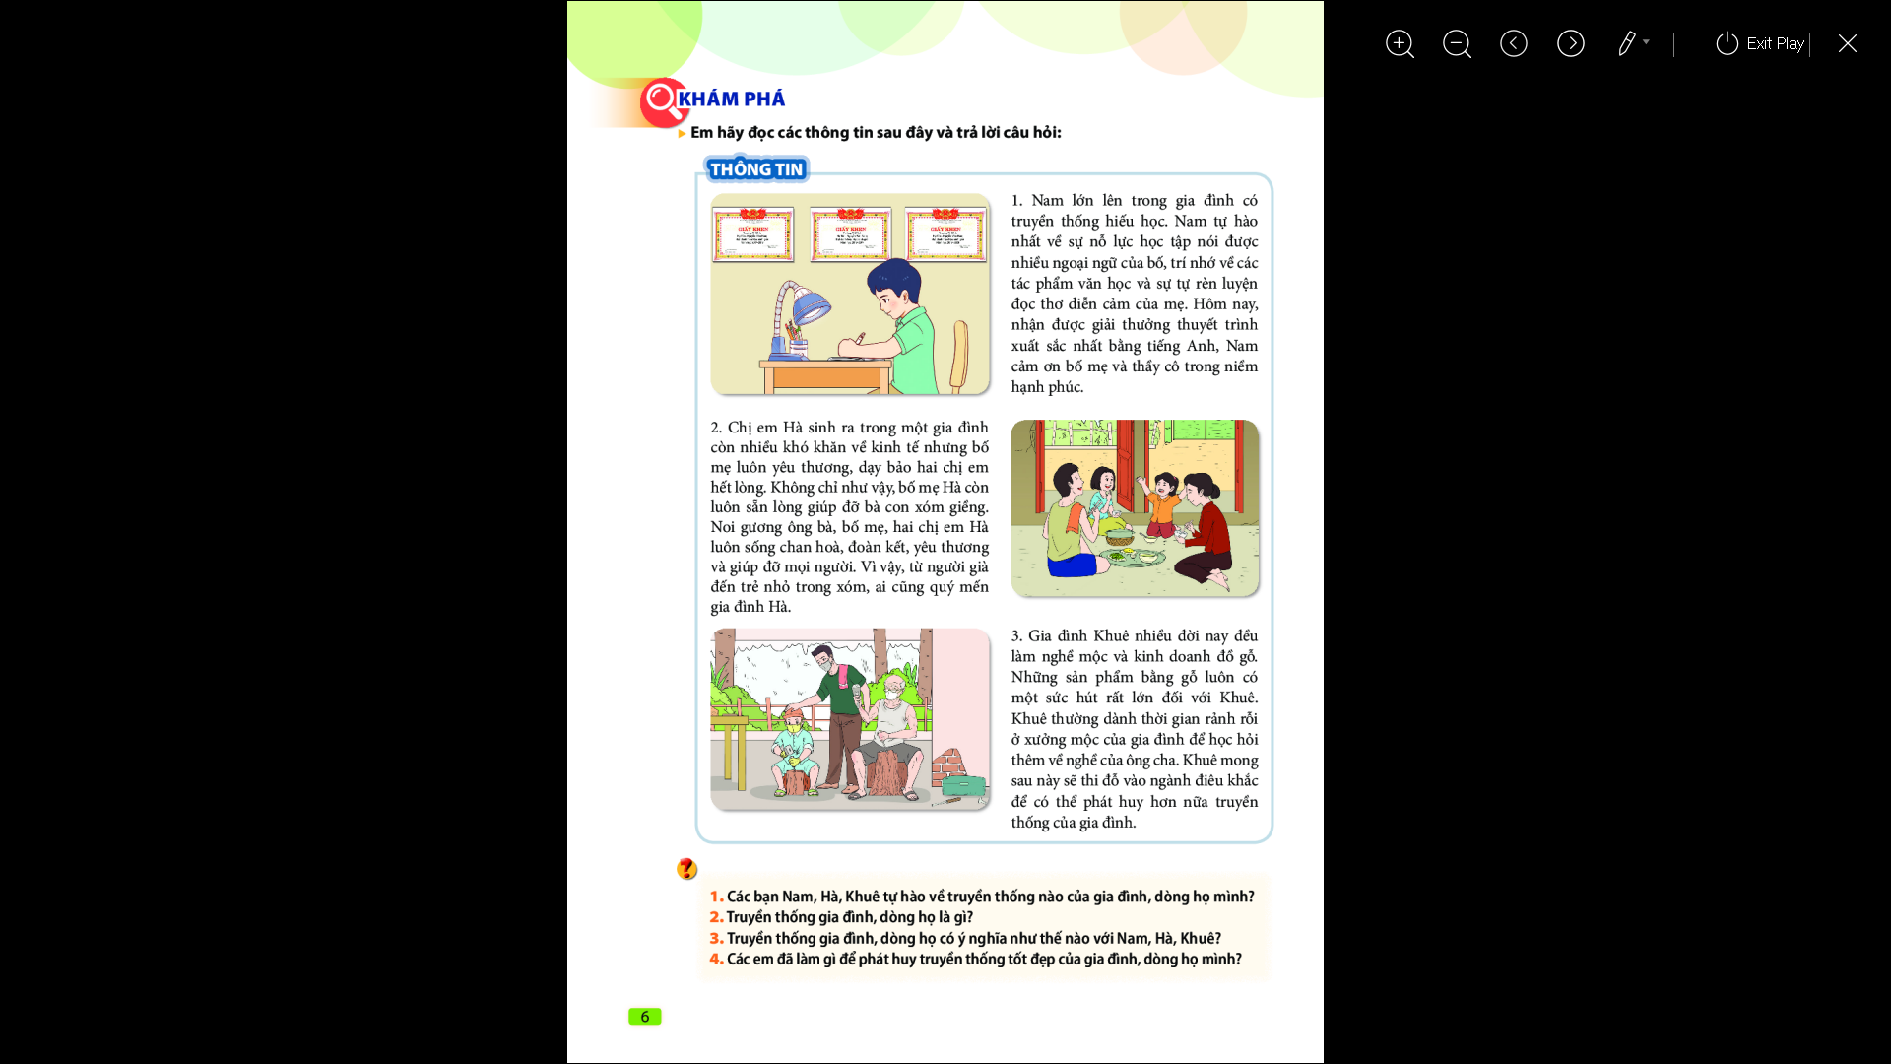

***Câu hỏi:***

1. Các bạn Nam, Hà, Khuê tự hào về truyền thống nào của gia đình, dòng họ mình?
2. Truyền thống gia đình, dòng họ có ý nghĩa như thế nào với Nam, Hà, Khuê ?
3. Các em sẽ làm gì để phát huy truyền thống tốt đẹp của gia đình, dòng họ ?

1. ***Truyền thống gia đình, dòng họ là gì ?***

- Là những giá trị tốt đẹp mà gai đình, dòng họ đã tạo ra và được giữ gìn, phát huy từ thế hệ này sang thế hệ khác.

1. ***Một số biểu hiện***

- Truyền thống tốt đẹp về văn hóa, đạo đức, lao động, nghề nghiệp, học tập

Ví dụ: Tinh thần đoàn kết, tinh thần hiếu học, truyền thống nghệ thuật điêu khác, truyền thống nghệ thuật làm gốm,…

1. ***Ý nghĩa của tự hào về truyền thống gia đình, dòng họ.***

- Thể hiện sự hài lòng, hãnh diện về các giá trị tốt đẹp của gia đình, dòng họ tạo ra.

- Có thêm nghị lực, vượt qua khó khăn, thử thách và nỗ lực vươn lên để thành công.

1. ***Trách nhiệm của mỗi cá nhân.***

- Chúng ta cần tự hào, trân trọng, nối tiếp và gìn giữ truyền thống tốt đẹp của gia đình, dòng họ bằng hành vì và thái độ phù hợp

1. **LUYỆN TẬP**

